МИНИСТЕРСТВО ПРОСВЕЩЕНИЯ РОССИЙСКОЙ ФЕДЕРАЦИИ 

ФЕДЕРАЛЬНОЕ ГОСУДАРСТВЕННОЕ БЮДЖЕТНОЕ ОБРАЗОВАТЕЛЬНОЕ УЧРЕЖДЕНИЕ ВЫСШЕГО ОБРАЗОВАНИЯ «РОССИЙСКИЙ ГОСУДАРСТВЕННЫЙ ПЕДАГОГИЧЕСКИЙ УНИВЕРСИТЕТ им. А. И. ГЕРЦЕНА»



**ИНСТИТУТ ИНФОРМАЦИОННЫХ ТЕХНОЛОГИЙ И ТЕХНОЛОГИЧЕСКОГО ОБРАЗОВАНИЯ**

**Кафедра информационных технологий и электронного обучения**

ОТЧЁТ

О ВЫПОЛНЕНИИ УЧЕБНОЙ ПРАКТИКИ  
(научно-исследовательская работа 1 семестр)

по направлению “44.04.01 – Педагогическое образование”

(направление (профиль): “Корпоративное электронное обучение”)

Зав. кафедрой ИТиЭО д.п.н., проф.

____________________

(Власова Е.З.)

Руководитель: д.п.н., профессор кафедры ИТиЭО

____________________

(Готская И.Б.)

Студент 1 курса

____________________

(Мельников Ф.В.)

Санкт-Петербург

2023 год

# I. Инвариантная самостоятельная работа

**Задание 1.1.** Формирование электронной среды "Магистерская диссертация" (этапы идентификации и концептуализации)

*QR-код задания (на GIT-репозиторий):*

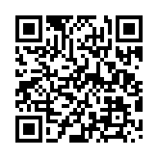

**Задание 1.2.** Провести анализ состояния проблемы, исследуемой в рамках магистерской диссертации. Подготовить рабочие материалы для Параграфа 1 .1 магистерской диссертации.

*Примечание:**Анализ (текстовый файл)  
QR-код задания (на GIT-репозиторий):*

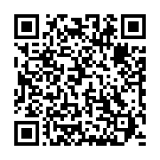

**Задание 1.3.** Провести сопоставительный анализ изученных источников.

*Примечание:**Анализ (текстовый файл)*

*QR-код задания (на GIT-репозиторий):*

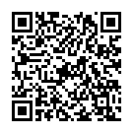

**Задание 1.4.** Рецензирование научной статьи (по проблеме, исследуемой в магистерской диссертации). Написать рецензию на статью.

*Примечание:**Рецензия (текстовый файл)*

*QR-код задания (на GIT-репозиторий):*

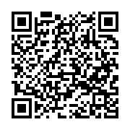

# II. Вариативная самостоятельная работа

**(выбрать одно из заданий с одинаковыми номерами)**

**Задание 2.1.** Создать электронный глоссарий по теме исследования.

*Примечание:**Глоссарий (текстовый файл)*

**Задание 2.1.** Создать (сформировать) раздел электронной библиотеки кафедры ИТиЭО (в соответствии с темой диссертации) со ссылкой на национальные и зарубежные полнотекстовые источники.

*Примечание:**Аннотированный список источников (текстовый файл)*

*QR-код задания (на GIT-репозиторий):*

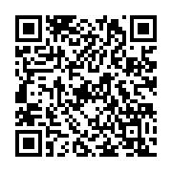

Руководитель практики____________________________

(подпись руководителя)

Задание выполнил _____________________

(подпись студента)